

五邑大学学生对学校认同感的调查报告

调查人：实习辅导员杨燕

目录

五邑大学学生对学校认同感的调查报告 3
一、调查背景 3
二、调查目的 3
三、调研基本情况 4
1.调查问卷的设置 4
2.调查状况 5
3.样本分析 5
五、 调研数据统计与分析 6
1. 本科生对五邑大学的认同状况 6
（1） 对于五邑大学各个方面的满意程度 6
（2）小结 9
2. 培养对学校认同感的重要性及意义 10
（1）培养学生对学校的认同感的重要性 10
（2）学校认同感对学生的意义 10
（3）学校的认同感对学校的意义 11
（4）五邑大学在培养学生认同感上的成效 12
（5） 小结 13
3． 对于五邑大学提高学生对学校认同感的几点思考与建议 13
（1）提升学生对学校的认同感应着重哪些方面 14
（2） 毕业后回馈母校的态度 14
（3） 毕业后打算回馈母校的形式 15
（4） 对于增强五邑大学学生对学校认同感的具体建议 16
（4） 结论与建议 17
附录 五邑大学学生对学校认同感的调查问卷 18

五邑大学学生对学校认同感的调查报告
为了解五邑大学学生对学校认同感的具体情况，本人通过调查问卷形式进行此次调研活动，接受问卷调查的对象主要为五邑大学大一至大四的本科学生。此次调查得到信息工程学院、机电工程学院以及经济管理学院本科学生积极配合，共收回问卷651份，有效问卷523份，问卷有效率高达80.33%，能较为充分表达同学们的集体意见，具有良好的代表性与参考价值。调查主要从本校本科学生对五邑大学的认同状况、培养学生对学校认同感的重要性与提高学校认同感的建议三个方面着手，充分了解五邑大学本科学生对学校的认同现状，同时寻求提高认同感的途径。
通过调查，我们发现五邑大学本科学生对学校的认同感需要加大提升力度，无论是对于学校的校园环境，还是师资力量都有待提高。对于如何提高学校认同感，此次调查也收集到来自本科学生们的建议。受调查的本科学生普遍建议学校通过坚持以学生为本，多关心学生，为学生考虑来提高学生对学校的认同感。具体调查报告内容详见下方。

一、调查背景
本人借助此次在信息工程学院、机电工程学院以及经济管理学院为期三周的辅导员实习工作机会，通过与学生的交流互动，及时发放电子问卷。力求通过了解五邑大学本科学生对母校认同感的现状，寻找进一步提升五邑大学学生对母校荣誉感与归属感的途径。

二、调查目的
在一所大学里，学生对学校的认同程度，不仅对学生的学习动力产生直接的影响，同时也潜在地影响着学校的文化塑造和精神传承。培养和增强学生对学校的认同感，具有十分重要的意义。对学生个体来说，既可以帮助他们在校期间学到更多知识，建立更好的人际关系，锻炼自己各方面的能力，也可以为他将来进入社会，成为一名有责任感的社会公民奠定良好的基础。相应地，培养出更多的优秀学生，将有益于提升学校的社会声誉，有利学校争取到更多的资源，对学校发展也将产生重要意义。因此，本次调查活动的目的有这几个方面：（1)探求在校本科学生对五邑大学的态度及反应，用以了解当前本科学生对于五邑大学的认同感程度；（2）了解在校本科学生对五邑大学各个方面的满意度，以及培养学生对学校的高度认同感意义；（3）了解在校本科学生未来回馈母校的意愿以及愿意以何种形式回馈母校，从中探求更适合回报母校的办法；（4）希望通过学生的有效建议寻找进一步提升五邑大学学生对母校荣誉感与归宿感的途径。（5）期望此次的调查工作可以让更多的领导和学子认识到当前五邑大学的认同感现状，意识到其重要性，并且为之而努力加强学校的各方面建设！

三、调研基本情况

1.调查问卷的设置
本调查问卷包括以下三个部分：第一部分是关于五邑大学本科学生对于学校认同现状的调查；第二部分是关于培养学生对学校认同感的意义及重要性的调查；第三部分是关于提高五邑大学学生对学校认同感的相关建议的调查。
调查问卷的设置需要充分反映本科生对学校的总体认同水平，因此调查问题必须涵盖本科生对学校各方面问题的解读和认识。但另一方面，调研问卷必须保持精简，问题限在一张纸内，以便同学们完成。所以，必须在有限的题目数量下优化题目设置，以最科学的方式获得调查数据。
在问题的采集上，本人根据实际状况和可解决性的原则多次筛选，最后在对学校的满意度选择了1个大问题，其中包含7个方面；在对学校的认同感意义问题上选择了3个问题；在学校如何加强学生认同感的措施类选择了2个问题；在学生对回馈母校的意愿问题上设置了2个问题；最后一个问题为主观题，可以由填写问卷的同学随意发表自己的意见和看法、集思广益，不仅可以弥补此次调查问题的不足，还可以使收集到的信息更全面。
在选项设置上，本人尽可能地去优化选项的搭配。因为选项的设置对调研结果有极大的影响，其必须包含调查主题下的每一个可能性，但不能有任何导向性。同时选项也必须充分反映“可解决性”的原则。大部分问题本人都设置了补充意见，以填写“其他”选择的形式表达，确保反馈信息的全面性。

2. 调查状况
●调查活动持续时间：2012年4月8日——2012年4月25日。
●调查对象：五邑大学在校本科生
●调查方式：电子问卷、网络问卷
●派发问卷：800份
●最终回收：651张，回收率约为81.38%。其中无效问卷128张，有效问卷523张，有效率80.33%。

3. 样本分析
由于本学期正逢大四同学们的找工季，所以大四在校人数很少。所以，此次调查对象集中在五邑大学大一至大三的同学，覆盖了信息工程学院、机电工程学院以及经济管理学院的同学，因此本次调查的样本分布的比例还是较为合理的。本次调查共派发问卷800份，共回收651份，回收的有效问卷共523份，回收率达到81.38%，回收问卷中的有效率达到80.33%。另外，在最终回收的有效问卷中，大一学生数量占到总被调查人数的35.96%，大二的为28.09%，大三的占到了总调查人数的32.58，大四学生占3.37%。
调查对象分布如图所示：
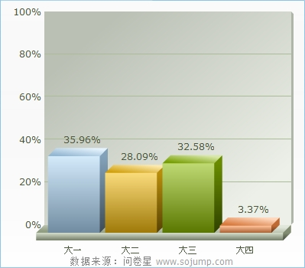
本科学生各年级被调查人数占总调查人数的比例分布

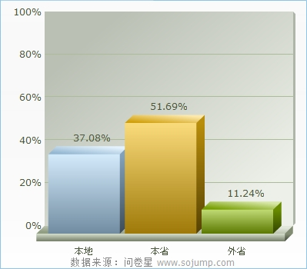
被调查学生生源地分布占总被调查人数的比例

五、 调研数据统计与分析
下面按在校本科学生对五邑大学认同状况、培养本科生对于学校认同感的重要性及意义方面、本科生对于五邑大学提高学生对学校认同感的建议三个方面分别展示调研结果。本人在下文事先说明题目的设置原因，然后进行统计分析，最后根据调查结果提出相应的建议。

1. 本科生对五邑大学的认同状况

（1） 对于五邑大学各个方面的满意程度
学生对于学校的认同感是通过各个方面表现出来的，比如说是师生关系以及学校氛围等等各方面，此题为五邑大学的满意值的一个综合比较，主要从校园环境、学术氛围、学校声誉、师资力量、师生及同学间关系、基础设施、校园文化等七个方向进行了满意值的评价。
从调查结果来看，在校园环境方面50.4%的同学是满意的、23.3%的同学十分满意、22.7%的同学认为一般，只有极少数的同学不是很满意，由此我们可以看出在学校的环境建设方面学校付出了极大的努力，大多数同学是满意的。在学术氛围方面，虽然有近一半的同学认为满意，但是也有40%的同学认为一般，可以看出在学术氛围上还是有些欠缺的。从学校声誉方面来看55.7%的同学是满意的、26.3%的同学认为一般、14.6%的同学十分满意，只有很少的同学不满意，在学校声誉方面五邑大学在珠三角地区还是享有一定的声誉，尤其在江门本地更是呼声很高。从师资力量上面来看，48.1%的同学是满意的、37.3%的同学认为一般，8.1%的同学十分满意，只有少部分的同学不太满意，作为一所重点发展“产学结合”的学校，五邑大学还是非常注重师资力量的投入，但是可能在一些学科上面师资还不是很满意。在师生及同学间关系方面，45.8%的同学还是满意的、36.2%的同学认为一般、9.9%的同学十分满意，少部分同学不太满意。在基础设施方面，50.4%的同学是满意的、29.1%的同学认为一般、12.9%的同学比较满意，少部分同学不太满意。针对不太满意的原因，主要还是宿舍和教学楼方面的硬件配置有待完善。在校园文化方面，45.8%的同学是满意的、35.6%的同学认为一般、9.7%的同学十分满意，少部分同学不太满意。整体来说，对校园文化满意程度较高，情况还是比较乐观。相较于其他方面，学术氛围不强的这一点引起了同学们广泛的关注，有超过半数的同学觉得一般或不满意，由此也可以看出同学们对于加强学术氛围一项也是迫切需求的。

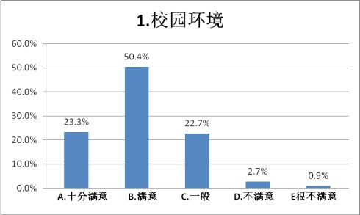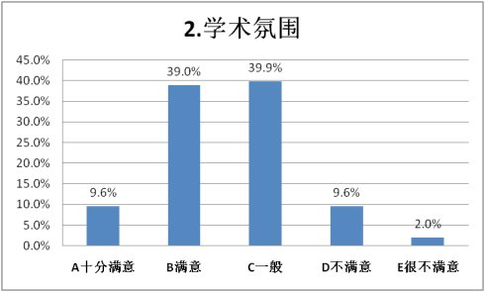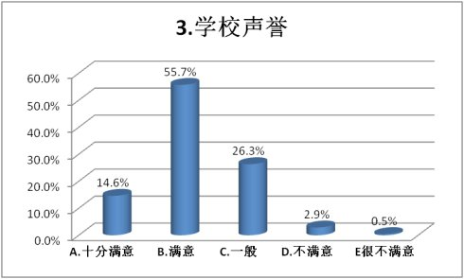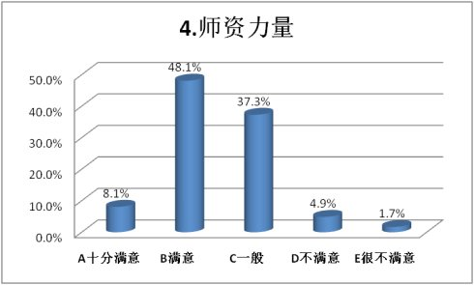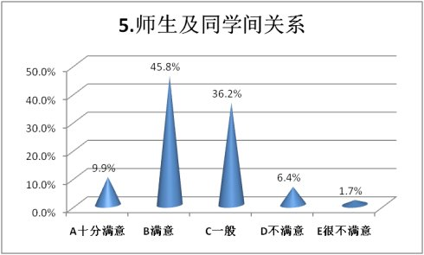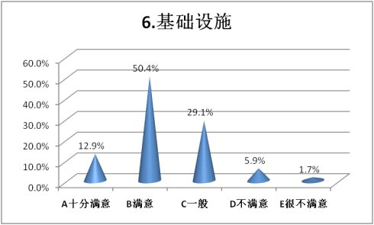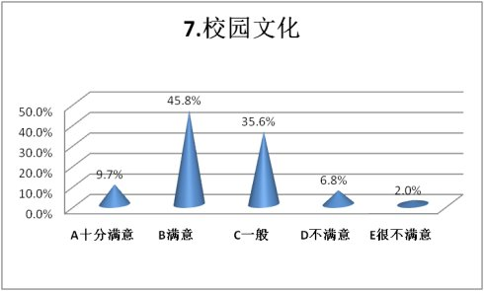

（2）小结
总体来看，五邑大学本科生对学校的认同感还是有待提高的。在对学校的满意程度方面不是特别高，尤其是学术氛围方面。学校应该在加强这个方面的建设，毕竟学生的主要任务是掌握学习方面以及实践方面的内容。

2. 培养对学校认同感的重要性及意义

（1）培养学生对学校的认同感的重要性
在对培养学生对学校的认同感的重要方面，本人对同学们认为是否重要进行了调查，调查结果如下图7所示：
调查结果显示，37.6%的同学认为非常重要，54.8%的同学认为重要，另外有约8%的同学认为不太重要或者不重要。从结果可以看出绝大部分的同学认为培养学生对学校的认同感是很有必要的。对学校的认同其实也是对自己的一种认同。对学校的认同能更好地加强学生的爱校情结，培养学生的集体荣誉感，更好地为建设更美好的五邑大学做出自己的贡献。综合以上分析，培养学生的认同感对于学校来说是十分重要的，由此本人建议学校可以开展各种各样的方式来增强学生对于五邑大学的认同感。
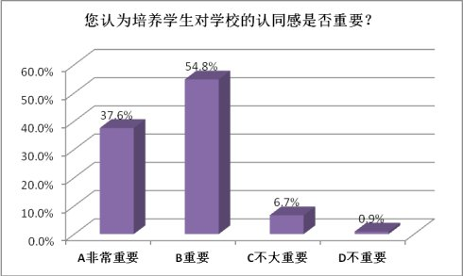
图7 培养学生对学校的认同感是否重要？

（2）学校认同感对学生的意义
在对学校高度认同感对学生的意义方面，本人进行如下调查，调查结果如下图8所示：
调查结果显示，16.7%的同学认为有助于学生适应本科生生活，26.3%的同学认为有助于学生积极主动地融入学校的各项活动之中，20.6%的同学认为有助于学生积极而主动地学习知识，19.9%有助于学生建立更好的人际关系网，15.7%的同学认为有助于学生自身能力和素质的提高。从结果可以看出，对学校高度认同感对学生各方面的影响程度都差不多。但对学生的意义主要还是有利于学生融入学校的各项活动，其实就是大家对于学校的热情，热爱程度。综合以上分析，可以看出对学校高度认同感对于学生自身成长和发展的重要意义。建议学校能够从多渠道听取学生的意见和建议，尽量满足学生在校成长的要求，使学生有感于邑大，对邑大更有归属感。
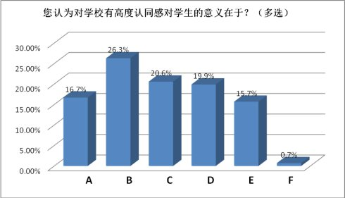
图8 您认为对学校有高度认同感对学生的意义在于什么地方？
A有助于学生适应本科生生活 B、有助于学生积极主动地融入学校的各项活动之中C、有助于学生积极而主动地学习知识 D、有助于学生建立更好的人际关系网E、有助于学生自身能力和素质的提高 F、其他

（3）学校的认同感对学校的意义
在对学校的认同感对学校的意义方面，本人进行了以下调查，调查结果如下图9所示：
调查结果显示，大概30%的同学认为对学校的认同感有利于学校的文化塑造和精神传承。各有26%认为对学校的认同感使学生个体的发展和学校的办学目标更加趋于一致，有益于提升学生的社会声誉，大概18%的同学认为有利于学校争取到更多资源。从结果不难看出，高度的认同感对学校的意义也是显而易见的。对学校的意义更多的是对于学校文化底蕴的一种传承和发展，以及学生和学校的共同发展进步。因此，提高学生对学校的认同感是很必要的。学校带给学生的自豪和满足感，能更好地培养学生对学校的归依感，让学生从心底把学校当成自己的家才能让学生从心底认同学校。
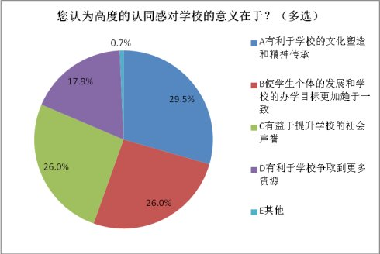
图9 您认为高度的认同感对学校的意义在于？（多选）

（4）五邑大学在培养学生认同感上的成效
一所大学中，学生对学校的认同程度不仅对学生的学习动力产生直接的影响，同时也潜在地影响着学校的文化塑造和精神传承。因此培养和增强学生对学校的认同感，具有十分重要的意义。一直以来国内外的高校在培养学生对学校认同感这一块都做了不少工作，当然五邑大学也不例外。那么，从学生的角度来看又是怎么样的呢？
调研结果显示如图，其中1.12%的学生认为学校在培养学生认同感的执行力强且富有成效，而14.61%的学生认为学校在培养学生认同感方面的执行力和成效较好，65.17%的学生认为学校在培养学生认同感方面的执行力和成效一般，15.73%学生认为学校在培养学生认同感方面的执行力和成效不太有效。另外，还有3.37%的学生认为学校在培养学生认同感方面没有做什么工作。综合上述结果，五邑大学在培养学生的认同感方面应该要付出更多的努力，从各个方面采取积极的措施来增强学生对学校的认同感。
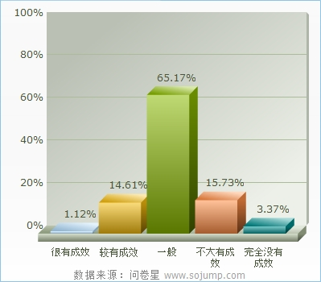
图10 五邑大学在培养学生认同感上的成效

（5） 小结
总之，培养学生对学校的认同感，不仅有利于学生自身的健康成长和发展，对于学校的发展建设也是很有意义的，两者是相辅相成的。如果学校能够切实人性化地考虑学生的各种合理需求，培养学生对学校怀有高度认同感和归属感就指日可待了。

3． 对于五邑大学提高学生对学校认同感的几点思考与建议

（1）提升学生对学校的认同感应着重哪些方面
为了增强学生对学校的认同感，我校应该从各个方面全面推进工作。此外，
本人对同学认为我校应该着重进行改进的方面做了调查。从图中可以看出学术氛围、师资力量、校园文化这三项所占比例较大，分别为27.5%、19.8%和18.6%。同学们认为浓厚的学术氛围、强大的师资力量、以及丰富多彩的校园文化最能吸引他们并且使他们产生强烈的认同感和归属感。而学校在这些方面做的还不够好，因此学校应该着重从这些方面予以改进。12.7%的学生认为学校应该提高学校声誉，而12.1%的学生认为学校应该加强基础设施的建设。另外还有8.9%的学生认为学校应该改进校园环境，以使得学生们能够在更好的环境中学习和生活。综上所述，本人认为学校应该从着重从提高学术氛围、加强师资力量、丰富校园文化这三个方面着重改进，以增强学生们对学校的认同感。
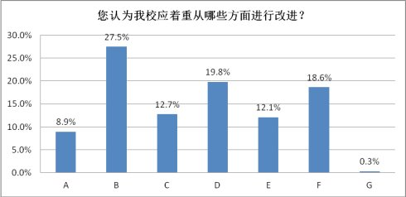
图11提升学生对学校的认同感，应着重从哪些方面进行改进
A、校园环境 B、学术氛围 C、学校声誉 D、师资力量 E、基础设施 F、校园文化 G、其他

（2） 毕业后回馈母校的态度
我们都知道，五邑大学以及其他学校的一些教学设施和建筑都是一些校友的捐赠及回馈，一方面表现了其对母校的肯定。另一方面表现出其对母校的热爱和对学弟学妹和学校的关心，那么作为现在五邑大学的学生，他们的态度是如何的呢，对于这一问题本人也进行了调研。调研结果表明，66.4%的同学表明毕业后希望回馈母校，若有回馈母校活动，将积极配合，19%的同学真诚渴望回馈母校，并希望作为回馈母校行动的组织者与号召者。另外，有13.2%的同学不确定毕业后是否会回馈母校，仅有1.4%的同学认为毕业后与母校两不相干，不会有所行动。调查数据表明对于毕业后回馈母校，绝大部分的同学都持积极的态度，仅有极少的同学对此缺乏热情。这说明从回馈母校的态度来看，同学们对邑大还是肯定和热爱的。
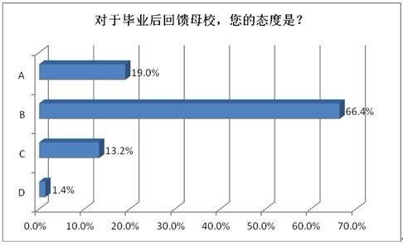
图12 毕业后回馈母校的态度
A、真诚渴望回馈母校，并作为回馈母校行动的组织者与号召者B、希望回馈母校，若有回馈母校活动，将积极配合C、不确定是否会回馈母校D、毕业后两不相干，不会有所行动

（3） 毕业后打算回馈母校的形式
对于回馈母校会有各种各样的形式，比如说是捐赠书籍、捐赠资金或者是以自己的名义在学校建立奖学金等等各种方式都是回馈母校的很好的形式。那么对于我校的本科生同学们来说，以后打算以什么样的形式回馈自己的母校呢，是以捐资捐物的形式还是自己身体力行，以一些实际的形式来支持母校的各种决策跟决定，还是以口头形式来宣传学校的声誉呢，本人对此进行了调查。
有56%也是最多的同学毕业后希望以实际行动来支持、回馈母校，22%的同学认为口碑宣传不错，18%的同学倾向于钱物捐赠，4%的同学下希望采取其他的方式。但无论采取哪一种方式回馈母校，这都是同学们对母校的热爱跟关注。

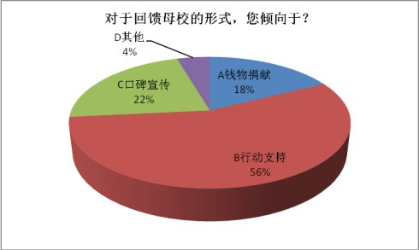
图 13 回馈母校的形式
A、钱物捐献 B、行动支持 C、口碑宣传 D、其他

（4） 对于增强五邑大学学生对学校认同感的具体建议
在此次调查问卷中，对于如何增强五邑大学学生对学校认同感每个学生都给出了自己的意见。一部分同学希望学校能够多为学生考虑，切实了解学生的处境。在宿舍供应热水时间、断电断网时间、食堂饭菜、银行取款机等方面作出改进。一部分同学认为学校应该有自己的特色，可以通过加强校园文化的建设，例如举办各种文化活动，宣传校史校训、推广校歌、组织学生及老师进行一些公益活动等树立学校的品牌。一部份同学认为应该要加强师资力量、重视学生能力的培养，增加学术氛围，多举办有影响力的学术会议，邀请有影响力的学者来学校讲座，这样才能为学生创造更多的成才机会。综合大多数人的意见和想法，我们建议学校应该加强校园文化的建设，让同学们更加了解邑大，并且爱上邑大。因此学校还应该从学生出发，为学生营造更好的学习生活环境，使学生们真正感受到邑大的温暖。

（4） 结论与建议
根据此次调查情况、数据分析和所收集到的意见，本人对提高学生对学校认同感提出以下几点建议:
1、专业实力是高校生存发展之基石，提升各专业实力是高校的第一工作重点；再者，根据社会需求，重点建设发展前景、就业前景好的学科。因此，学术氛围的加强是一个很重要的方面，可以聘请专业领域内的专家学者、知名人士开设专题讲座，介绍专业领域的发展动态、前沿，拓展学生对专业学习的兴趣。
2、提高教育教学质量。高等教育肩负着培养数以千万计的高素质专门人才和一大批拔尖创新人才的重要使命。提高高等教育质量，既是高等教育自身发展规律的需要，也是提高学生就业能力和创业能力的需要。学校的重点和中心工作是提高教育教学质量，它是学校教育工作的主题。当学生有受益的感觉时，就会对学校产生感恩意识和自主意识，有助于提高学生的自我管理能力。
3、营造积极的学校文化。学校文化是学生学校认同感的前提条件。不同的学校其理念不同，所以其学校文化也不同，也就是说每一所大学的文化都有自己的特色，但学校的文化必须是积极的。大学文化包括很多方面：办学理念、学校制度，校园环境，师生关系，校训等等。而价值观是大学文化的灵魂，学生是大学文化的参与主体。学校文化的认同感是个体对群体的一种心理依附感受，是学生对自己成员身份的知悉和接受，在校园文化的作用下，他们都感受和认识到自己在校园文化建设中的主体地位，从而产生强烈的归属意识、责任意识和荣誉意识。校园文化认同感越强，就越能在学校中产生一种合力，这种合力会把学生的思想和力量凝聚在一起。校园文化建设是“软”实力的突出体现，文化氛围浓厚的校园往往更容易得到学生们的认同，因为良好的校园文化能调节师生的思想行为，激发师生的集体精神，提高师生的审美情趣，培养师生的健康人格，体现学校内涵发展的精神底蕴，促进师生自我约束、自我管理和自我完善，能保持并推动学校和谐稳定。
4、以人为本，学校应付出更多的努力关心学生，让学生感觉到学校重视他们的个人发展，从而提高学生感知的学校支持程度。学校可以从多个方面着手，最基础亦是最重要的是观念上的转变，首先可以从过去的“管理学生”思想转变到“服务学生”的观念上来，在为学生提供良好的学习环境的基础之上提供个性化服务，并为学生提供专业心理辅导与就业指导。
由于时间仓促，在数据处理和数据分析两个方面会存在一些不足，但本人还是尽可能反映本科学生五邑大学认同感的态度及看法，也期望学校制定出相应的措施和政策，增强五邑大学学生对学校的高度认同感。不妥之处，还望各位老师、领导批评指正。

附录 五邑大学学生对学校认同感的调查问卷

一、对五邑大学以下七个方面的情况，您的满意度分别为？（请在符合的选项下打√）
 | A、十分满意 | B、满意 | C、一般 | D、不满意 | E、很不满意
校园环境
学术氛围
学校声誉
师资力量
师生及同学间关系
基础设施
校园文化
二、您认为培养学生对学校的认同感是否重要？
- 非常重要 B、重要 C、不太重要 D、不重要
三、您认为对学校有高度认同感对学生的意义在于？（多选）
A、有助于学生适应校园生活
B、有助于学生积极主动地融入学校的各项活动之中
C、有助于学生积极而主动地学习知识
D、有助于学生建立更好的人际关系网
E、有助于学生自身能力和素质的提高
F、其他
四、您认为高度的认同感对学校的意义在于？（多选）
A、有利于学校的文化塑造和精神传承
B、使学生个体的发展和学校的办学目标更加趋于一致
C、有益于提升学校的社会声誉
D、有利于学校争取到更多资源
E、其他
五、五邑大学在培养学生认同感上，您认为？
A、很有成效 B、较有成效 C、成效一般 D、完全没有成效
六、对于提升学生对学校的认同感，您认为我校应着重从哪些方面进行改进？（多选，但选择最多不超过3个）
A、校园环境 B、学术氛围 C、学校声誉 D、师资力量E、基础设施 F、校园文化 G、其他
七、对于毕业后回馈母校，您的态度为？
A、真诚渴望回馈母校，并作为回馈母校行动的组织者与号召者
B、希望回馈母校，若有回馈母校活动，将积极配合
C、不确定是否会回馈母校
D、毕业后两不相干，不会有所行动、
八、对于回馈母校的形式，您倾向于？
A、钱物捐献 B、行动支持 C、口碑宣传 D、其他
九、对于增强五邑大学学生对学校的认同感，您有什么具体建议吗？

